**第2周工作安排**

2025年2月17日-2025年2月23日

|  |  |  |  |  |  |
| --- | --- | --- | --- | --- | --- |
| 星期 | 时间 | 地点 | 参加对象 | 工作内容 | 负责部门 |
| 一  （2月17日） | 上午9:40 | 操场 | 全体师生 | 升旗仪式 | 学生发展支持中心 |
| 下午：3:40 | 会议室 | 融合教师 | 融合期初工作会议 | 融合教育管理中心 |
| 二  （2月18日） |  |  |  |  |  |
| 下午3:40 | 会议室 | 教研组长 | 期初教研组长会议 | 教师发展中心 |
| 三  （2月19日） | 上午 | 会议室 | 送教教师 | 送教期初工作会议 | 融合教育管理中心 |
| 上午11:00 | 会议室 | 全体行政 | 行政会议 | 校长室 校务管理中心 |
| 下午3:40 | 会议室 | 全体班主任 | 期初班主任工作会议 | 学生发展支持中心 |
| 四  （2月20日） |  |  |  |  |  |
| 下午3:40 | 自选 | 两项课题组成员 | 学期初计划交流 | 课程教学研究中心 |
| 下午3:40 | 会议室 | 社团组长 | 教师社团会议 | 工会 |
| 五  （2月21日） | 上午9:00 | 康复楼一楼 茶艺室 | 相关人员 | 江苏省第十一届微课大赛评比 | 校长室 融合教育管理中心 |
| 下午3:40 | 会议室 | 教康组 | 个训学生IEP计划交流 | 课程教学研究中心 |
| 六  （2月22日） |  |  |  |  |  |
|  |  |  |  |  |
| 日  （2月23日） |  |  |  |  |  |
|  |  |  |  |  |

**学校、党支部**：

1. 2月轮值校长蒋玉娇。
2. 党支部筹备2024年度组织生活会。
3. 党支部根据2024年12月份工资测算2025年度每月应交纳党费金额。
4. 周一（2月17日）升旗仪式，谭文虹做节气主题国旗下讲话。
5. 周三（2月19日）天宁区教育局副局长、区学前教育管理中心主任 到校调研“产-学-研-用”实训基地。
6. 周五（2月21日）江苏省第十一届微课大赛评比，特邀省内特教专家作评委。
7. 本周起各班组织学生有序开展大课间活动。
8. 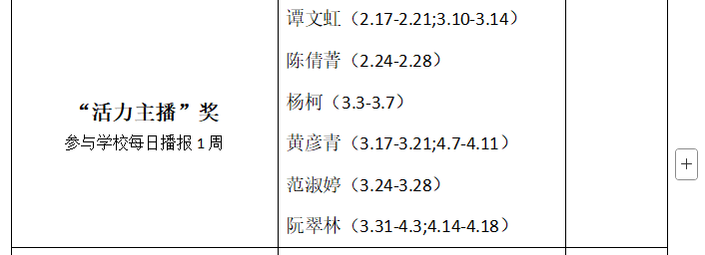活力主播奖本周开始兑现，请涉及到的老师关注自己的播报时间。

**教师发展中心、工会：**

1.本周开始推门听课。

2.青年教师每月3张钢笔字，周二（2月18日）粉笔字作品放二楼走廊。

3.转学生材料对接。

4.新作息时间表贴在班级公告栏 。

**课程教学研究中心：**

1.劳育、美育区级课题组召开期初会议，交流学期计划并明确分工，安排课题研究任务。

2.教康组于下周四前，个训课老师完成个训学生本学期期初评估，根据学生障碍类型选择璟云平台专项量。表进行评估，并于周五召开教康组会议，每位个训老师交流一位学生的IEP计划，商议其合理性。

3.根据分工，生活适应300课成员近期完成五年级生活适应教案的撰写。

**学生发展支持中心：**

1.周一（2月17日）升旗仪式，谭文虹做节气主题国旗下讲话。

2.暂定周三（2月19日）15:40召开期初班主任工作会议。

3.公益：破风艺术馆“阅读日”活动。

**后勤服务中心：**

1.资产年报。

2.资产折旧。

3.教室所需物品添置配齐。

4.继续寻找回收站来校处理报废物品。

5.协调垃圾清运事宜。

**校务管理中心：**

1.教师信息维护。

2.考核花名册系统录改。

3.事业单位法人年度报告材料梳理。

4.校园网、公众号、视频号维护。

**融合教育管理中心：**

**融合教育：**

1.准备天宁区“智慧教育”融合教育教师发展工作室第1次活动。

2.周一（2月17日）下午，开展融合教育期初工作会议。

3.继续对接市特教指导中心微信公众号新闻稿的收集与上传工作。

**送教上门：**

1. 周三（2月19日）上午:送教会议。

**省智障教育资源中心：**

1.分类整理第十一届微课作品。